SPIELE CLUB ÖSTERREICH
Spielen ist unser Hobby

Geschäftsstelle: Raasdorferstrasse 28, 2285 Leopoldsdorf, ZVR-Zahl: 694510979
Fon: 02216-7000, Fax: 02216-7000-3, Email: office@spieleclub.at

Pressekonferenz „SPIEL DER SPIELE“ - Der österreichische Spielepreis

Der ältste, aktivste und größte Spieleclub Österreichs stellt sich vor

Unser Motto „Spielen ist unser Hobby“ bringt es klar zum Ausdruck: Ohne ein erfrischendes Spiel mit guten Freunden sollte kein Tag enden. Und bei unseren Veranstaltungen findet sich das richtige Ambiente zum Mitspielen!

Auch im Juni 2013 haben wir viele verschiedene Veranstaltungen zum Mitspielen angeboten, diese sind in 3 Gruppen zu unterteilen:
- Spieleabende, an denen viele verschiedene beliebte und aktuelle Spiele vorliegen
- Spieleturniere, an denen ein ganz spezielles Spiel im Turniermodus gespielt wird
- Spieleabenteuer, das sind Veranstaltungen die mindestens 24 Stunden oder ein ganzes Wochenende dauern, oft ist eine Anreise dazu nötig

SPIELEKREISE und die regemäßigen Spieleabende

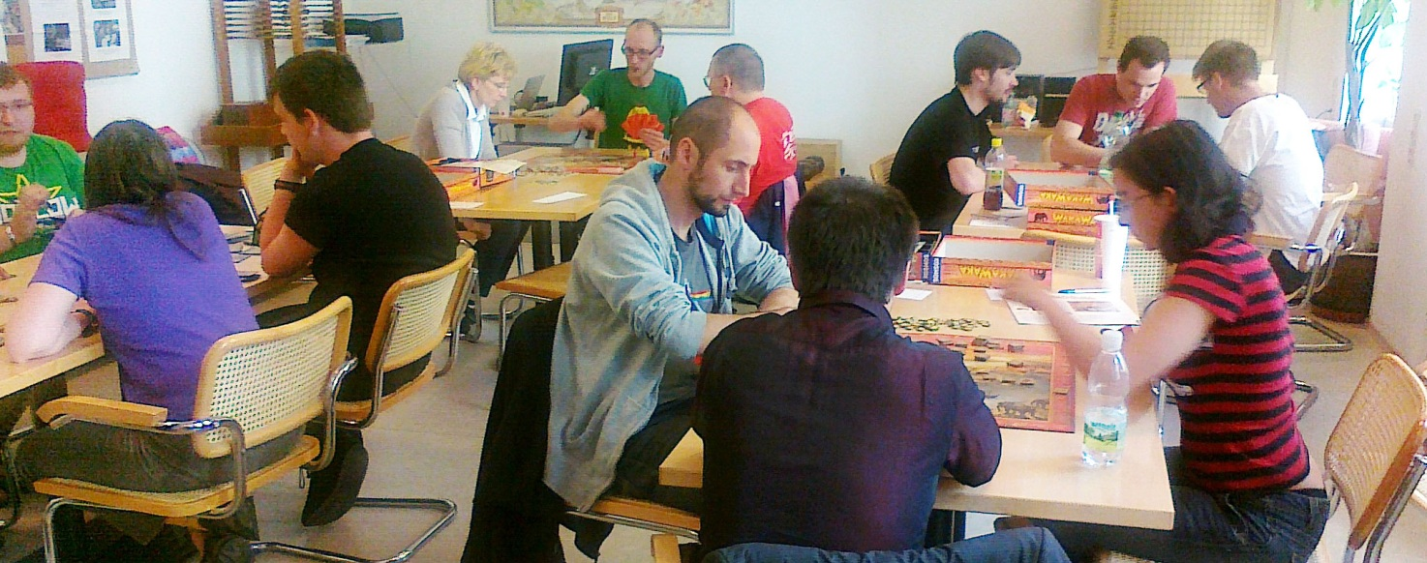

Seit am 24. Oktober 1984 der Spiele Kreis Wien seinen ersten Spieleabend organisiert hat, ist viel Zeit vergangen, ganze Generationen von Spielen haben uns begeistert, aber genauso begeistert sind die vielen Spieler, die regelmäßig unsere Spieleabende besuchen. Diese finden an einem Wochentag von 18 bis 23 Uhr in einem Lokal statt, wo eine Vielzahl von Spielen von den Sekretären zum Spielen mitgebracht werden. Derzeit laden wir zu Veranstaltungen alle 14 Tage in Wien, Graz, St. Pölten, Klagenfurt, Bruck/Mur, Osttirol, Gänserndorf und Mistelbach, in Wien finden sogar jeden Dienstag und Donnerstag Spieleabende In unserem Spielelokal Go7 statt. Vorbeikommen und Mitspielen!
SPIELECLUB und die vielen Spieleabenteuer

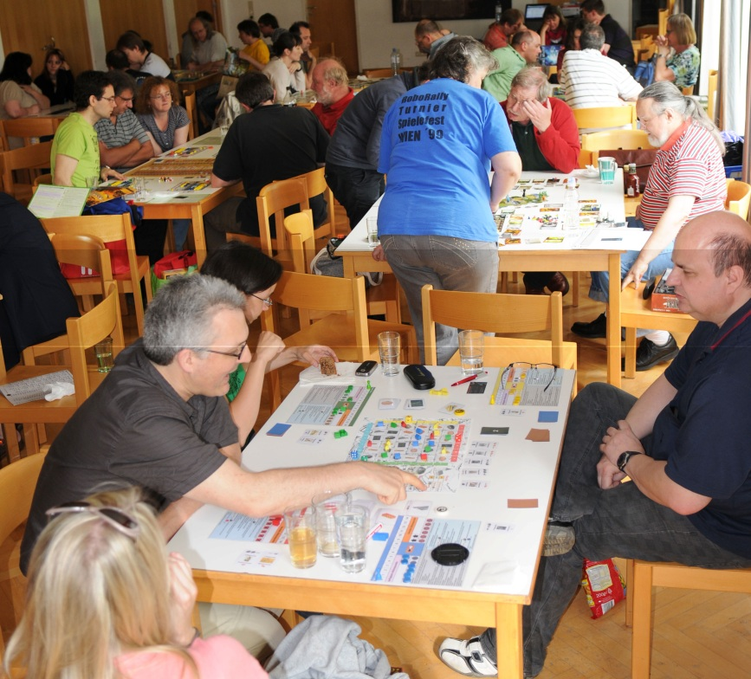

Wer gerne spielt, will mehr als nur einen Abend spielen, daher bieten wir laufend Veranstaltungen an, die diese Möglichkeit bieten.

Der SPIELEMARATHON ist unsere 24-Stunden-Durchspielen-Veranstaltung, die die Möglichkeit bietet, auch lange Spiele gemütlich zu Ende zu spielen (siehe Foto, in der Pfarre Emmaus am Wienerberg)

Das SPIELEWOCHENENDE verbingen wir gemeinsam in einem Hotel über das Wochenende und haben soviel Zeit wir wollen zum Spielen oder auch zu anderen Freizeitbeschäftigungen, das nächste Wochenende ist im Juli in Osttirol im Buch- und Spielehotel Tschitscher.

Unsere bekannteste SPIELEREISE geht jeden Oktober nach Essen zur Spielemesse SPIEL, aber auch zum FESTIVAL DES JEUX nach Cannes. Viele neue Eindrück können wir so gemeinsam erleben!

SPIELELIGA und unsere Turniere und Staatsmeisterschaften

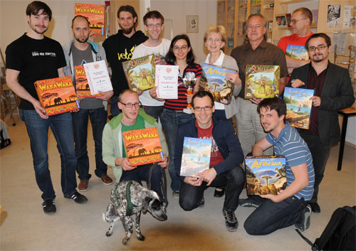

Eine Vielzahl von Turnieren werden im Laufe eine Meisterschaftssaison angeboten, alle Spieler werden in einer Rangliste gereiht und können sich durch die Teilnahme an den Staatsmeisterschaften für die internationalen Bewerbe wie Europa- oder Weltmeisterschaft bewerben. Immer wieder finden Weltmeisterschaften bei uns in Österreich statt. 2013 findet wieder eine die Agricola-Weltmeisterschaft und eine Die-Siedler-von-Catan Europameisterschaft statt. Das Mitspielen steht allen offen, nicht nur Mitgliedern!

Unser Verein steht für neue Mitglieder offen, alle Informationen, besonders unsere Termine und Ankündigungen finden sich unter http://www.spieleclub.at

Wenn Sie das erste Mal zu einer unserer Veranstaltung kommen, ersuchen wir um Ihre Anmeldung!

Wien, 24. Juni 2013

Kontakt:
Ferdinand de Cassan
Fon 02216-7000
Mob 0676-5541671
Email office@spielen.at

